Gerardo Tordoya

Proyecto para la materia Trabajo Final (T4-17-20) a cargo del docente Maximiliano Leonardo Bonaccorsi

Trabajo Final de Carrera

Proyecto «La Mudadora»

Contenido

OBJETIVO DEL SISTEMA 2

Objetivos 2

Planteo del escenario inicial e identificación de los problemas que motiva el desarrollo 2

Objetivo General 2

Objetivos Particulares 2

DEFINICIÓN DE ALCANCE 3

Gestión de Ventas 3

Diagrama de Procesos de Negocio del RF1 (Venta) 4

Descomposición del Requerimiento Funcional 1 (Venta) 4

Gestión de Logística 5

Diagrama de Procesos de Negocio del RF2 (Logística) 6

Descomposición del Requerimiento Funcional 2 (Logística) 6

ORGANIGRAMA DE LA EMPRESA 8

PERSONAS INVOLUCRADAS CON EL SISTEMA 9

Identificación de los Actores del Proceso de Negocio 1 (Venta) 9

Identificación de los Actores del Proceso de Negocio 2 (Logística) 9

# OBJETIVO DEL SISTEMA

Definición de objetivo general y objetivos específicos

## Objetivos

**Contexto:** Empresa de Transporte de Mudanzas.

## Planteo del escenario inicial e identificación de los problemas que motiva el desarrollo

* “La Mudadora”, una empresa familiar de transporte de mudanzas ha experimentado un crecimiento significativo en su actividad, lo que ha llevado a una mayor complejidad en la coordinación de tareas.
* La falta de un sistema organizado ha resultado también en un crecimiento de los errores en la planificación de transportes y en la facturación, generando costos adicionales y disminuyendo la rentabilidad[1].
* La empresa reconoce la necesidad de modernizar sus procesos y reducir la dependencia de métodos manuales (actualmente, una gran parte de sus procesos está basado en documentos, registros y libros de papel).

## Objetivo General

Desarrollar un sistema integral que optimice la eficiencia operativa de “La Mudadora” mediante una gestión coordinada de actividades de ventas y logística, desde la toma de pedidos hasta la finalización exitosa de las mudanzas.

## Objetivos Particulares

* Diseñar y poner en funcionamiento un software que permita el registro preciso de los pedidos de mudanza y la generación automática de un plan de trabajo.
* Crear un módulo de facturación automatizada que minimice errores y omisiones, mejorando así la relación con los clientes y disminuyendo los costos en pérdida[2].
* Establecer un sistema de seguimiento y comunicación efectiva entre el equipo de ventas[3] y el departamento de logística para garantizar una planificación adecuada y evitar retrasos y confusiones en las mudanzas.
* Integrar herramientas informáticas existentes en una plataforma unificada que brinde a la gerencia una visión completa de las operaciones, facilitando la toma de decisiones informadas.

# DEFINICIÓN DE ALCANCE

## Gestión de Ventas

Documentación de la gestión de ventas de manera literal

Esta gestión inicia cuando el cliente llega al negocio en búsqueda de un servicio de transporte de mudanzas. Es recibido por una persona de atención al cliente que, como primer paso, verificará la disponibilidad de camiones para la fecha precisada[4]. Luego de esto, tomará el pedido pidiendo, en primer lugar, los datos del cliente y luego los datos detallados de la mudanza (tipo, origen, destino y detalle de carga). Con esta información, procederá a calcular la cotización del servicio, la cual comunicará verbalmente al cliente. Habiendo aceptado el cliente, el asesor de ventas genera una orden de transporte (la cual queda con un camión asignado[5] y con estado “**Solicitado**”[6]) y le pide al cliente que se dirija a caja a pagar. El cajero, ya con la orden de transporte, solicita el pago. Si el cliente presenta otro medio de pago que no sea efectivo, el cajero antes verifica con el banco el pago, y si carece de fondos, le pide al cliente optar por otra forma de pago. Ya recibido el pago, el cajero genera una factura que le entrega al cliente, registra la factura generada, actualiza la orden de transporte a “**Pagado**” y actualiza las unidades disponibles para una próxima venta, quedando así finalizada la gestión de ventas.

### Diagrama de Procesos de Negocio del RF1 (Venta)

Documentación de la gestión de ventas con un diagrama de procesos de negocio

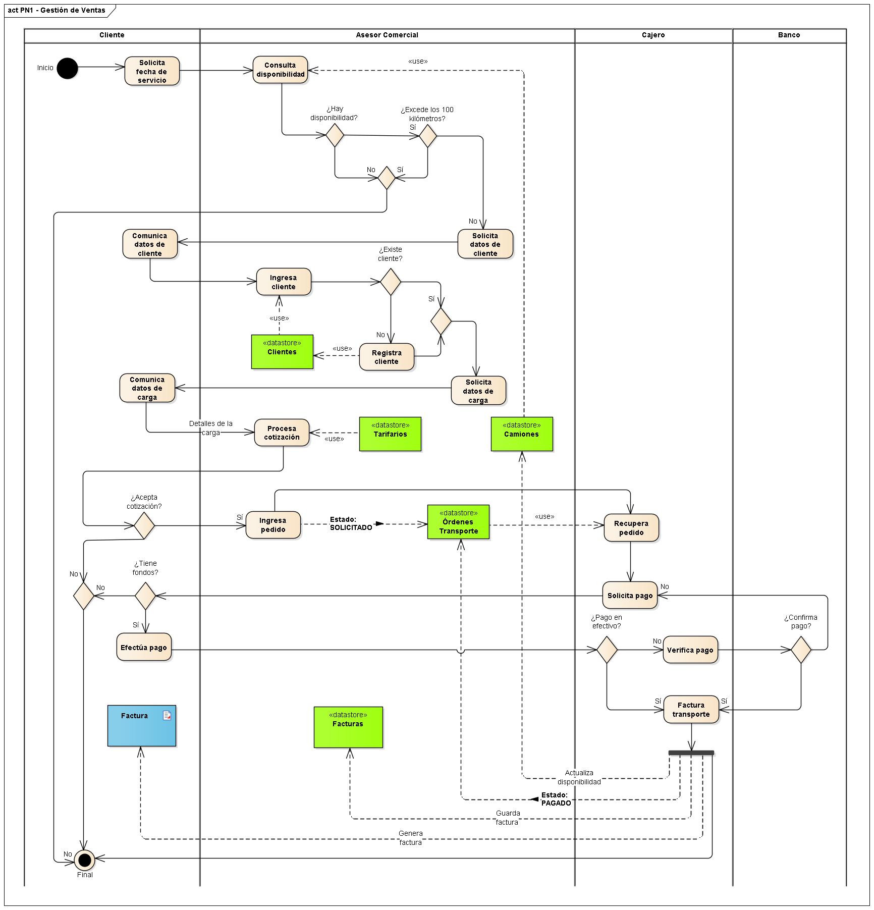

### Descomposición del Requerimiento Funcional 1 (Venta)

Documentación de los módulos del sistema para la gestión de ventas

**Módulo de captura**

* **Comprobar disponibilidad:** El asesor de ventas le pide al cliente una fecha que será usada para comprobar la disponibilidad de camiones.
* **Cargar datos:** De haber disponibilidad, se cargan los datos personales del cliente y luego los de la carga a transportar (mudar).
* **Procesar cotización:** Luego de completar el pedido, el asesor de ventas realiza una cotización, la cual comunica al cliente.
* **Crear orden de transporte:** De haber aceptación, el asesor de ventas registra el pedido (a partir de ahora: orden de transporte con estado “**Solicitado**” y con un camión asignado) y le indicará al cliente que pase por caja a hacer el pago correspondiente.

**Módulo de facturación**

* **Recuperar orden de transporte:** El cajero recupera la orden de transporte confeccionada por el asesor de ventas.
* **Verificar pago:** Se solicita el pago al cliente. Si el pago es en efectivo, se considera verificado. Si el pago no es en efectivo, el cajero verifica el estado del pago con el banco. Y si no es confirmado, le pide al cliente otra forma de pago.
* **Generar factura:** Ya una vez verificado el pago, el sistema genera una factura que la entrega al cliente como comprobante además de actualizar la disponibilidad de camiones y marcar la orden de transporte como "**Pagado**".

## Gestión de Logística

Documentación de la gestión de logística de manera literal

Esta gestión comienza cuando el encargado de logística recupera las órdenes de transporte que están pendientes de procesar. Toma una de la carpeta y procede a realizar las asignaciones sobre la orden: de chofer encargado de la gestión de transporte, de los estibadores que lo acompañarán y de los insumos que van a necesitar según se desprende del pedido (material de embalaje, cintas, sogas, poleas de carga y descarga, etc.). Una vez hechas las asignaciones, el encargado de logística genera una hoja de ruta que le entrega al chofer y se encarga de acondicionar el camión con todo lo necesario según el pedido (por ejemplo, combustible necesario). La emisión de la hoja de ruta cambia el estado de la orden de transporte a “**En Camino**”. El chofer recibe una comisión sobre la factura como compensación por una buena gestión[7], y si surgen gastos imprevistos durante el transporte, guarda los comprobantes para presentarlos al encargado de logística al momento de la liquidación de la comisión. Cuando termina la tarea, se apersona ante el encargado de logística, quien recibe la documentación, actualiza la orden de transporte a “**Completado**”, y selecciona la factura que corresponde a la orden de transporte. De corresponder, ingresa los comprobantes y finalmente procede a liquidar las comisiones. Entonces genera una nota de liquidación que entrega al chofer dando así por finalizada la gestión.

### Diagrama de Procesos de Negocio del RF2 (Logística)

Documentación de la gestión de logística con un diagrama de procesos de negocio

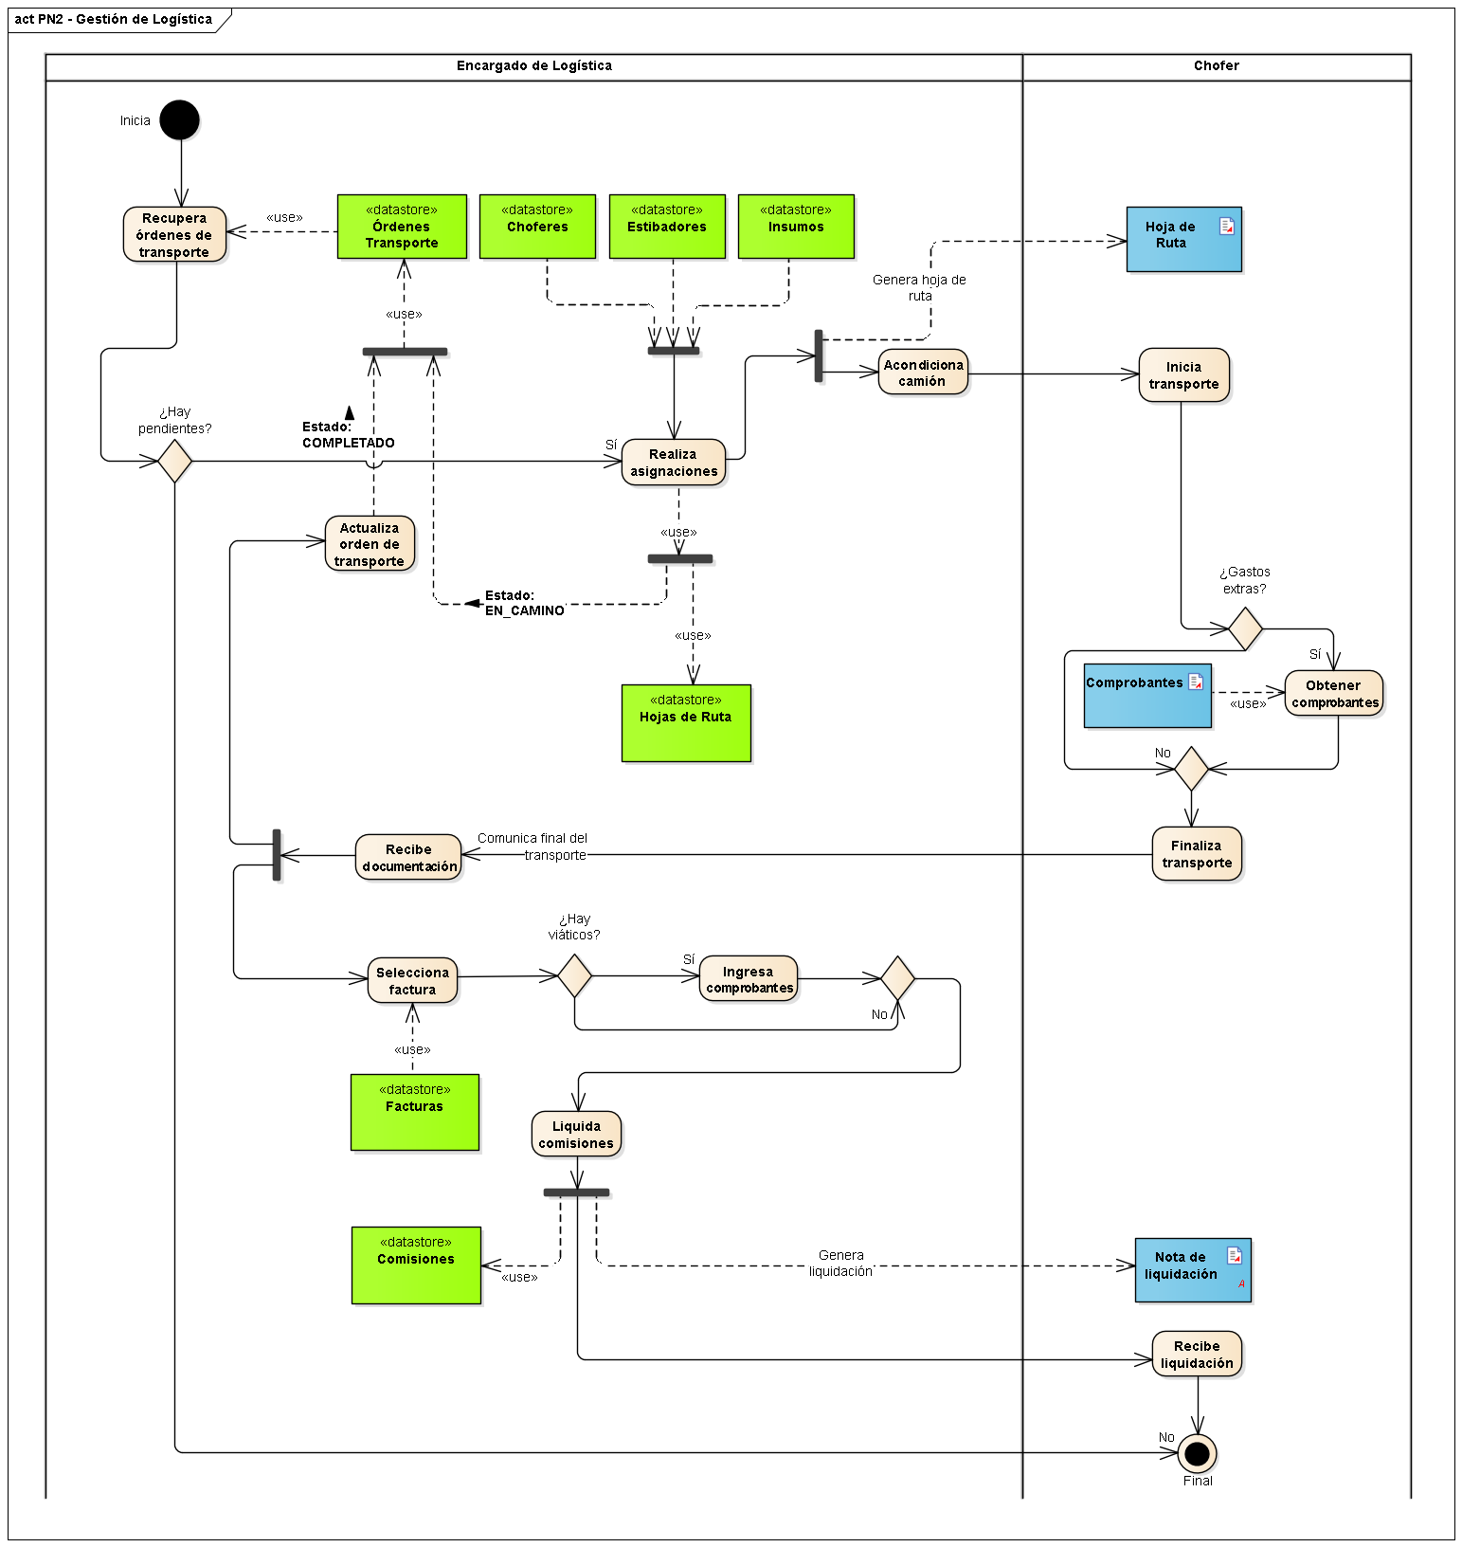

### Descomposición del Requerimiento Funcional 2 (Logística)

Documentación de los módulos del sistema para la gestión de logística

**Módulo de despacho**

* **Recuperar órdenes:** El encargado de logística recupera las órdenes de transporte en carpeta que está pendientes y selecciona una.
* **Hacer asignaciones:** Según lo estimado en la nota de pedido original, evalúa las asignaciones que hará (aparte del camión, que ya fue asignado en ventas): el chofer a cargo, los estibadores que ayudarán e insumos que se pudieran necesitar.
* **Generar hoja de ruta:** Hecho lo cual, genera una hoja de ruta que entrega al chofer para que implemente el servicio y procede a acondicionar el camión para el viaje. La orden de transporte queda en estado “**En Camino**”.

**Módulo de comisiones**

* **Dar cierre al servicio:** El chofer, finalizado el servicio, alcanza al encargado de logística la documentación respaldatoria de la gestión (hoja de ruta y comprobantes de gastos), a lo cual el encargado de logística procede a marcar la orden de transporte como “**Completado**”
* **Liquidar comisiones:** A continuación, se liquidan las comisiones al chofer buscando la factura que corresponde a la orden de transporte. Sobre la comisión (que es del 15% sobre el total de la factura) también se hará una reposición sobre los gastos (viáticos y otros) en los que hubiera podido incurrir el chofer durante el viaje.
* **Generar nota de liquidación de comisiones:** Finalizado el cálculo de importes, se emite una nota de liquidación para que el chofer se dirija a caja a cobrar.

# ORGANIGRAMA DE LA EMPRESA

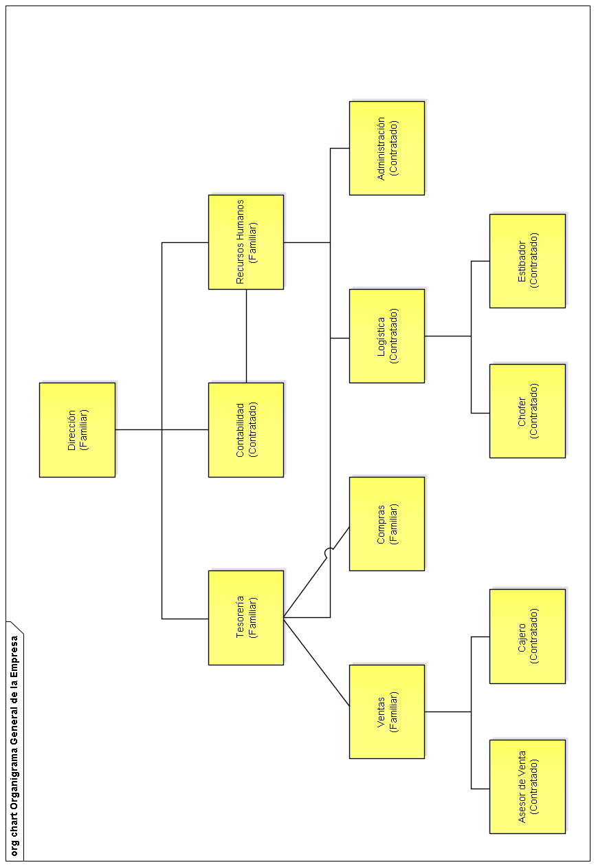

# PERSONAS INVOLUCRADAS CON EL SISTEMA

## Identificación de los Actores del Proceso de Negocio 1 (Venta)

**Cliente:** Persona Fuente de Información No usa GUI

**Asesor Comercial:** Persona Primario Usa GUI

**Cajero:** Persona Primario Usa GUI

**Banco:** Sistema Fuente de Información No usa GUI

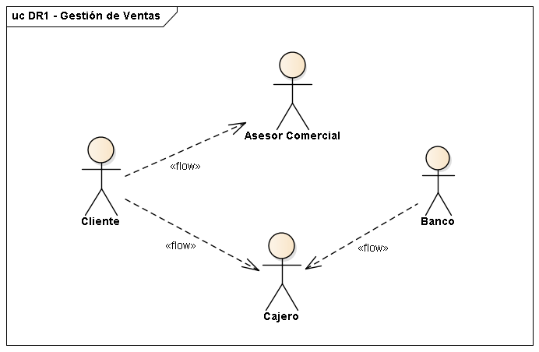

## Identificación de los Actores del Proceso de Negocio 2 (Logística)

**Encargado Logística:** Persona Primario Usa GUI

**Chofer:** Persona Fuente de Información No usa GUI

**Estibador:** Persona No es actor directo No usa GUI

1. Las empresas de transporte tienen sus pérdidas más grandes en su servicio de logística. Las confusiones y/u olvidos a la hora de la planificación generan grandes costos extras. Generalmente, la responsabilidad de esto se le atribuye a la empresa sobre quién, entonces, recae la responsabilidad de afrontar estas pérdidas
2. Quizá esto último sea lo más importante entre los objetivos de la empresa: la empresa ha crecido tanto en clientes como en pérdidas. Lo que disparó la decisión de la empresa de adquirir una solución informática fue que el crecimiento de las pérdidas ha sido mayor que el crecimiento de la rentabilidad.
3. Para ello, en paralelo, la empresa ha decidido un plan de capacitación permanente para los asesores de venta quienes deberán conseguir dar información adecuada y suficiente para acondicionar el servicio adecuadamente.
4. Una restricción del servicio es que debe darse dentro de un radio de 100 kilómetros (que se calcula es el mayor viaje que puede realizarse en un día: dos horas de carga, dos horas de ida, dos horas de descarga, dos horas de retorno).
5. Los tres camiones que posee la empresa tienen características similares.
6. La orden de transporte posee los siguientes estados:

   **Solicitado:** Este es el estado inicial cuando se crea una nueva orden de transporte o pedido. Indica que el cliente ha solicitado el servicio.

   **Pagado:** Indica que el cliente ha realizado el pago correspondiente y que la orden está lista para ser despachada o ejecutada.

   **En Camino:** Refleja que la orden de transporte ha sido despachada y se encuentra en camino hacia su destino.

   **Completado:** Indica que el servicio se ha realizado con éxito y se ha entregado o completado satisfactoriamente.

   **Cancelado:** Se utiliza cuando una orden de transporte se cancela antes de su ejecución debido a diversos motivos, como la cancelación del cliente.
7. Si bien son empleados, esta compensación es crítica y merece explicarse: la parte más costosa para la empresa tiene que ver con los daños, pérdidas o incumplimientos durante la carga, transporte y descarga. Las iniciativas de incentivos y el encargo de este sistema tienen por objetivo reducir esas pérdidas.